Муниципальное бюджетное общеобразовательное учреждение
«Добрянская средняя общеобразовательная школа № 4»
618740 Пермский край, г. Добрянка, ул. Жуковского, 26
Номинация - Статья для дистанционного участия с представлением материалов для размещения на сайте НИУ ВШЭ - Пермь.
Рубцова Татьяна Анатольевна, учитель русского языка и литературы, 1 кв. категория
«Формирование учебно – исследовательской компетентности старшеклассников через участие в сетевом краевом социально – гуманитарном проекте «1812год. Подстрочник.»
Мы рассматриваем современную образовательную систему как перспективную модель развития молодого поколения с активной жизненной позицией. Взаимодействие с исследовательскими объединениями школ края является перспективной моделью развития образования в школе старшеклассников, подготовки их к жизнедеятельности в современном обществе, профессиональном и личностном самоопределении.
Ребята, будучи еще школьниками, учатся работать над сложными и перспективными темами исследований, определять цель своей работы, правильно оформлять работу и выполнять формальные требования к ней. Одной из актуальных задач современного образования является воспитание человека, способного свободно реализовать себя в жизни, работа над исследованием дает импульс к развитию личности и желание состояться в своей профессии. Поэтому мы вошли в работу Комплексного сетевого детско-взрослого социокультурного исследовательского проекта «Война и мир».Подстрочник».
Наша исследовательская работа является «подстрочником» к тексту романа Л.Н. Толстого «Война и мир», том 3, часть 1, глав XVI-XXIII - Москва перед Бородинским сражением. Исследованием занимались три группы, где руководителями были учитель истории (архитектура Москвы эпохи 1812 года), учитель обществознания (социальные отношения) и учитель литературы (реальные исторические деятели и их литературное изображение Л.Н.Толстым в романе «Война и мир»)
Читая произведение Л.Н. Толстого «Война и мир», мы погружаемся в эпоху войны 1812 года. Эта эпоха ассоциируется с правлением Александра I. Что это за человек? П.А. Вяземский писал об Александре 1: «Сфинкс, неразгаданный до гроба, о нём и ныне спорят вновь». В нашей работе мы пытаемся в этом разобраться, и одной из тем исследования становится тема «Образ царя Александра как реального исторического деятеля и в изображении Л.Н.Толстого».
События, последовавшие за вступлением армии Наполеона в Москву осенью 1812 года, настолько потрясли россиян, что как только столица была оставлена неприятелем, сразу же начались поиски "виноватых" в пожаре Москвы. В итоге все взвалили на одного человека, графа Федора Ростопчина. Однако справедливо ли это? Так появилась тема «Роль графа Ростопчина в сожжении Москвы».
В эпоху 1812 года ремесло военных считалось в России самым почетным; русский офицер — «дворянин шпаги» — стоял в глазах общества чрезвычайно высоко. Для того чтобы знакомство с офицерами русской армии состоялось не посредством рассказов и рассуждений исследователя, а благодаря документам той поры, мы использовали исторические источники в качестве путеводителей во времени. И третьей темой исследования становится тема «Портрет русского офицерства в эпоху 1812 года»
Основной целью проекта становится развитие творческого потенциала через активное участие в исследовательских объединениях, развивающих умение самостоятельно и коллективно работать над определенной темой, освещающей факты, события, явления, неизвестные ранее, связанные с научными обобщениями, собственными выводами. Решили достигнуть цели через решение основных задач:
- Создать творческий коллектив исследователей по желанию.
- Организовать творческие выступления участников проекта на научных конференциях в школе, городе, районе, крае.
- Защиту проекта осуществить через коллективный творческий продукт – диораму Москвы до Бородинского сражения.
Содержание проекта:
Основная педагогическая идея - вдохновить каждого члена проекта радостью открытия чего-то нового, необычного, интересного общения друг с другом на новом уровне, помочь справиться с неуверенностью, помочь самоутвердиться в школьном коллективе.
Мы учим на уроках литературы образному видению и логическому осмыслению виденного, а занимаясь научной работой, ребенок стремится к пониманию себя и других, осознанию своего места среди сверстников. Важным принципом работы в объединении является глубокое взаимодоверие между учеником и учителем, построенное на взаимном уважении и подлинном, живом интересе друг к другу. Сложность заключается в том, чтобы увлечь ребят темой исследования.
Курс заканчивается защитой исследовательских работ на школьной конференции (январь-февраль) и представлением творческой работы (апрель)
Апробация проекта проходила на базе МОУ «Добрянская средняя общеобразовательная школа №4». Защита проекта состоялась на краевом уровне.
Результаты проекта:
Первая часть проекта «Исследовательская работа» показалась нам наиболее сложной. Долго и тяжело шел сбор материала, особенно ребятам не хотелось сидеть и выбирать материал в библиотеках. Достаточно трудным был выбор нужного материала из большого количества информации. Сложно шел процесс «Сшивания» частей в одну исследовательскую работу.
Вторая, творческая, часть проекта была интересной и увлекла ребят. Легко проводили мастер-классы с родителями. Ведь для нас лепка из пластилина была новым занятием, мы к этому пришли опытным путем, перепробовав множество других материалов и возможностей. Надо сказать, что нам просто повезло, что рядом оказалась талантливая родительница, которая сама увлеклась нашим проектом. Несмотря на большую загруженность, ребята без напоминания приходили на занятия лепкой, всякий раз открывая для себя что-то новое. Например, вылепить фигуру человека оказалось не так просто, надо было, чтоб он был узнаваем. Поэтому выводили на экран исторический персонаж, черты лица, особенности одежды того времени. Далеко не сразу стали получаться и фигуры животных (лошадей, собак, птиц…) Даже казалось бы простой камень на Красной площади (брусчатка) нас смутил, потому что первоначально мы собрали природный мелкий камень, который и должен был стать основой площади. Но по ходу работы пришлось отказаться от этой мысли. Нашли описание материала, вывели на экран крупным планом саму площадь и решили вылепить брусчатку из структурного пластилина. Каждую часть диорамы делали отдельно. Ребята были разделены на группы по интересам. Одна группа работала над задним планом диорамы, кто-то готовил торговые ряды, кто-то лепил брусчатку. Но основная работа, конечно, была связана с созданием архитектурных зданий (Кремля, собора Василия Блаженного…). Вся вторая половина учебного года ушла на создание диорамы.
Большой проблемой стала материальная сторона проекта. Проект не был профинасирован. Но работа, наш труд дал свои результаты. К нам, как в музей, шли ребята из других школ, учителя района. Наш проект был с восторгом принят на защите в г.Перми. Мы получили хороший отзыв от родителей, у нас были представители прессы. В местной газете была опубликована статья с фотографией нашей диорамы.
Приложение.
Отзывы детей, родителей, представителей СМИ, студентов были, конечно, только положительные: восхищение, одобрение, благодарность.
Отзыв о проекте на сайте:
В проекте «Война и мир» приняли участие 8 школ: МБОУ «СОШ №14 НОЦ» г. Губаха, МБОУ «ДСОШ № 4 НОЦ» г.Добрянка, МБОУ «СОШ НОЦ» г.Нытва, МБОУ «СОШ № 5 НОЦ» г.Чусовой, МОУ СОШ № 2 НОЦ» г.Чернушка, МАОУ «СОШ №3- НОЦ» г.Лысьва, МАОУ «СОШ №10-НОЦ» г.Березники, МБОУ «СОШ №4 НОЦ» г.Оса.
Макет, что меня впечатлил, это макет «Красной площади». Создатели шедевра говорят, что использовали обычный клей ПВА, мягкий картон и пластилин. Макет привлекает и притягивает взгляды. Ни один не смог удержаться и не подойти. Он собирает весь вечер возле себя людей, которые восторгаются и поражаются такой работой.
Полина Морозенкова
студентка ПНИПУ
Статья в газете «Зори плюс»:
Добрянские школьники создали уникальный макет Красной площади
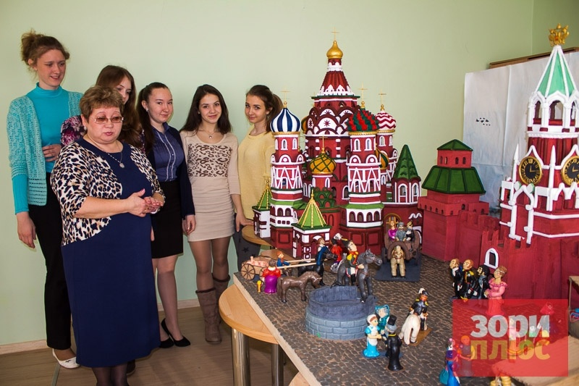Даже не верится, что яркая панорама Красной площади 1812 года – это творение рук школьников. Но именно учащиеся Добрянского НОЦа стали авторами этого исторического экспоната, приняв участие в необычной выставке.Ещё в начале учебного года десятиклассники включились в научно-исследовательский проект, который был объявлен краевым Институтом развития образования и посвящался произведению «Война и мир» и событиям 1812 года. В нём участвовали все НОЦы края.
Опубликовано в Образование

